Phụ lục VII
PHÂN LOẠI RƠ MOÓC
(Ban hành kèm theo Thông tư số 53/2024/TT-BGTVT ngày 15 tháng11 năm 2024 của
Bộ trưởng Bộ Giao thông vận tải quy định về phân loại phương tiện giao thông đường bộ
và dấu hiệu nhận biết xe cơ giới sử dụng năng lượng sạch, năng lượng xanh, thân thiện
môi trường)
___________

Nhóm | Tên gọi | Đặc điểm | Hình vẽ minh họa, ví dụ (nếu có)
1 | Rơ moóc chở khách (Bus trailer) | Rơ moóc chở khách là rơ moóc có kết cấu và trang bị chủ yếu để chở người. | 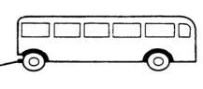
2 | Rơ moóc chở hàng (Rơ moóc tải)  (General purpose trailer) | Rơ moóc chở hàng là rơ moóc có kết cấu và trang bị chủ yếu để chở hàng. | 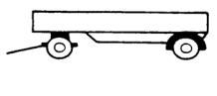  Rơ moóc tải;  Rơ moóc tải chở container;  Rơ moóc tải có mui;  Rơ moóc tải thùng kín.
3 | Rơ moóc chuyên dùng (Special trailer) | Rơ moóc chuyên dùng là rơ moóc có kết cấu và trang bị: để chở người hoặc chở hàng hóa cần sự sắp xếp đặc biệt; để thực hiện một chức năng công dụng đặc biệt. | 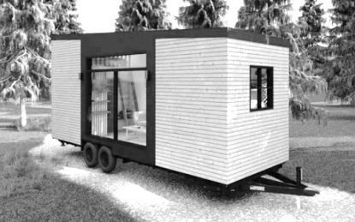  Rơ moóc nhà ở lưu động;  Rơ moóc xi téc;  Rơ moóc chở cánh quạt tuabin điện-gió;  Rơ moóc chở hàng siêu trường, siêu trọng;  Rơ moóc chở ô tô.
4 | Rơ moóc tương tự khác | Rơ moóc tương tự các loại rơ moóc quy định tại Phụ lục này.

